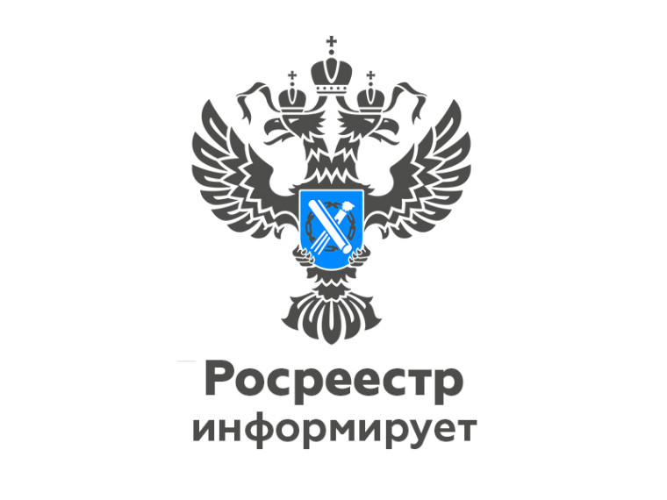

**Новгородский Роскадастр разъясняет: для чего нужно межевание**

В декабре Госдума РФ приняла во втором, основном чтении важный для владельцев недвижимости законопроект, разработанный Росреестром. Документ направлен на повышение эффективности использования земли и недвижимости. Согласно закону, правообладатели обязаны с 1 марта 2025 года позаботиться об определении границ своих участков, а также об оформлении права собственности на них и на возведённые дома сразу после строительства. Специалисты Роскадастра напомнили, как проводится процедура межевания.  
  
**Что такое межевание**

Межевание – это комплекс кадастровых работ и мероприятий по установлению или уточнению на местности границ земельного участка, его местоположения и площади. По итогам проведённой процедуры обязательно подготавливается специальный документ – межевой план.

*«Современные технологии, применяемые при межевании, позволяют точно определить, где проходят границы участка. К сожалению, нередко сведения, которые содержатся в давних* *правоустанавливающих документах, оформленных ещё в советское время и в период 90-х годов, отличаются от того, что существует в действительности, –*рассказывает **директор филиала ППК «Роскадастр» по Новгородской области Елена Милягина.**– *Поэтому так важно иметь установленные границы с отражённой информацией о координатах их местоположения в межевом плане и в Едином госреестре недвижимости. К тому же это даёт законное право распоряжаться своим имуществом, совершать с ним любые сделки. А процедура согласования границ смежных участков помогает предотвратить земельные споры с соседями – от мелких конфликтов до затяжных судебных тяжб».*  
  
**Как организовать и провести межевание**

Собственникам важно понимать: самостоятельно провести межевание участка нельзя. Для совершения процедуры необходимо обратиться к исполнителю кадастровых работ.

*«Им может быть независимый кадастровый инженер. Он должен иметь квалификационный аттестат для данной деятельности и состоять в саморегулируемой организации профильных специалистов (СРО).* *Также владельцы участков, чтобы заказать услуги по межеванию и подготовке межевого плана, вправе воспользоваться удобным и уже активно востребованным*[*сервисом*](https://epkr.rosreestr.ru/)*«Электронная платформа кадастровых работ» (ЭПКР),* *–*поясняет **заместитель директора филиала ППК «Роскадастр» по Новгородской области Светлана Ханыгина***. – Доступен для собственников, желающих провести межевание, и способ обращения к нам, в региональный Роскадастр. Для этого нужно лично подать или дистанционно направить документ, удостоверяющий личность, а также правоустанавливающие документы на участок вместе с заявлением. Перед проведением кадастровых работ с заказчиком будет заключён договор об оказании услуг».*

**Каков порядок действий собственников**

Этапы проведения данной процедуры можно свести к следующему алгоритму действий:

* подготовить для предъявления документы на земельный участок;
* заключить договор подряда с выбранным исполнителем кадастровых работ;
* предоставить ему доступ для проведения межевания и процедуры согласования установленных границ с соседями;
* получить у кадастрового инженера подготовленный им межевой план (если документ нужен в бумажном виде, это необходимо указать в одном из пунктов договора);
* подать в Росреестр для выполнения учётно-регистрационных действий документы, включая межевой план в электронном виде, – либо самостоятельно, либо с помощью кадастрового инженера (данное условие также предусматривается в договоре).

**Что даёт межевание в результате**

По завершении государственной регистрации права собственности на объекты недвижимости и их государственного кадастрового учёта сведения о проведённых процедурах, как и об итогах самого межевания, обязательно вносятся в Единый госреестр недвижимости (ЕГРН). Это даёт владельцу законное подтверждение границ участка и надёжную гарантию защиты его имущественных прав.